

**PROGETTO BASELINE AMBIENTALE E SOCIO TERRITORIALE DELL’AREA DELLA CONCESSIONE MINERARIA GORGOGLIONE**

**Rapporto su Indici di qualità ecosistemi - rete ecologica**

**<2.5.C>**

|  |  |  |
| --- | --- | --- |
| Cod. Lavoro  04303  Data  dicembre 2018 | Emesso: NEMO srl |  |
| Controllato: Lombardi |
| Approvato: Miozzo |



**Realizzazione di un inventario naturalistico**

**Ecosistemi e aree protette**

Coordinamento gruppo tecnico componente flora, vegetazione, foreste, ecosistemi

Dott. Nat. Leonardo Lombardi; Dott. For. Michele Giunti

**Responsabile analisi rete ecologica:**

Dott. Nat. Leonardo Lombardi; Dott. For. Michele Giunti; Dott. Biol. Cristina Castelli;

Dott. Nat. Elena Tondini

Responsabile elaborazione DB cartografici:

Dott. Biol. Cristina Castelli



# A - INDICE DI QUALITA’ DEGLI ECOSISTEMI

**PREMESSA**

Il presente documento costituisce il rapporto di analisi degli Indicatori di ecologia del paesaggio del territorio della Concessione Gorgoglione, previsto nell’ambito del processo/progetto di Baseline ambientale. A partire dal database cartografico dall’uso del suolo dell’area di studio, elaborato e aggiornato nell’ambito del progetto di Baseline, sono stati calcolati una serie di indici territoriali rappresentativi nel loro insieme del grado di frammentazione e di connettività dei diversi ecosistemi (forestale, prativo, agricolo ecc.) e a livello di paesaggio. Sono di seguito esposti la metodologia applicata ed i risultati per i vari indici applicati.

# METODOLOGIA APPLICATA

Per il calcolo degli indici a livello di ecosistemi, le categorie di uso del suolo sono state accorpate e definite in macrocategorie ecosistemiche (Tab.1).

Tab. 1 – Schema di classificazione delle categorie di uso del suolo, in categorie ecosistemiche

|  |  |  |
| --- | --- | --- |
| **Codici Corine Land Cover** | **Ecosistema** | **sigla** |
| 511, 512 | Acquatico | ACQ |
| 2112, 221, 222, 223, 2242, 231, 243 | Agroecosistema | AGR |
| 322, 324, 3231, 3232 | Aree arbustate | ARB |
| 3111, 3112, 3113, 3116, 3121, 3122 3123, 3125 | Forestale | FOR |
| 3211, 3212 | Prativo | PRA |
| 332, 333 | delle aree naturali con vegetazione rada o assente | RAD |
| 111, 112, 121, 122, 131, 133, 141 | delle superfici artificiali | URB |

I poligoni così riclassificati sono stati dissolti in base alle categorie (Fig.1), rispetto alle quali sono stati calcolati una serie di indici (*Class metrics*), rappresentativi del **grado di frammentazione** e del **grado di isolamento/connessione** di ciascuna tipologia (Tab.2).

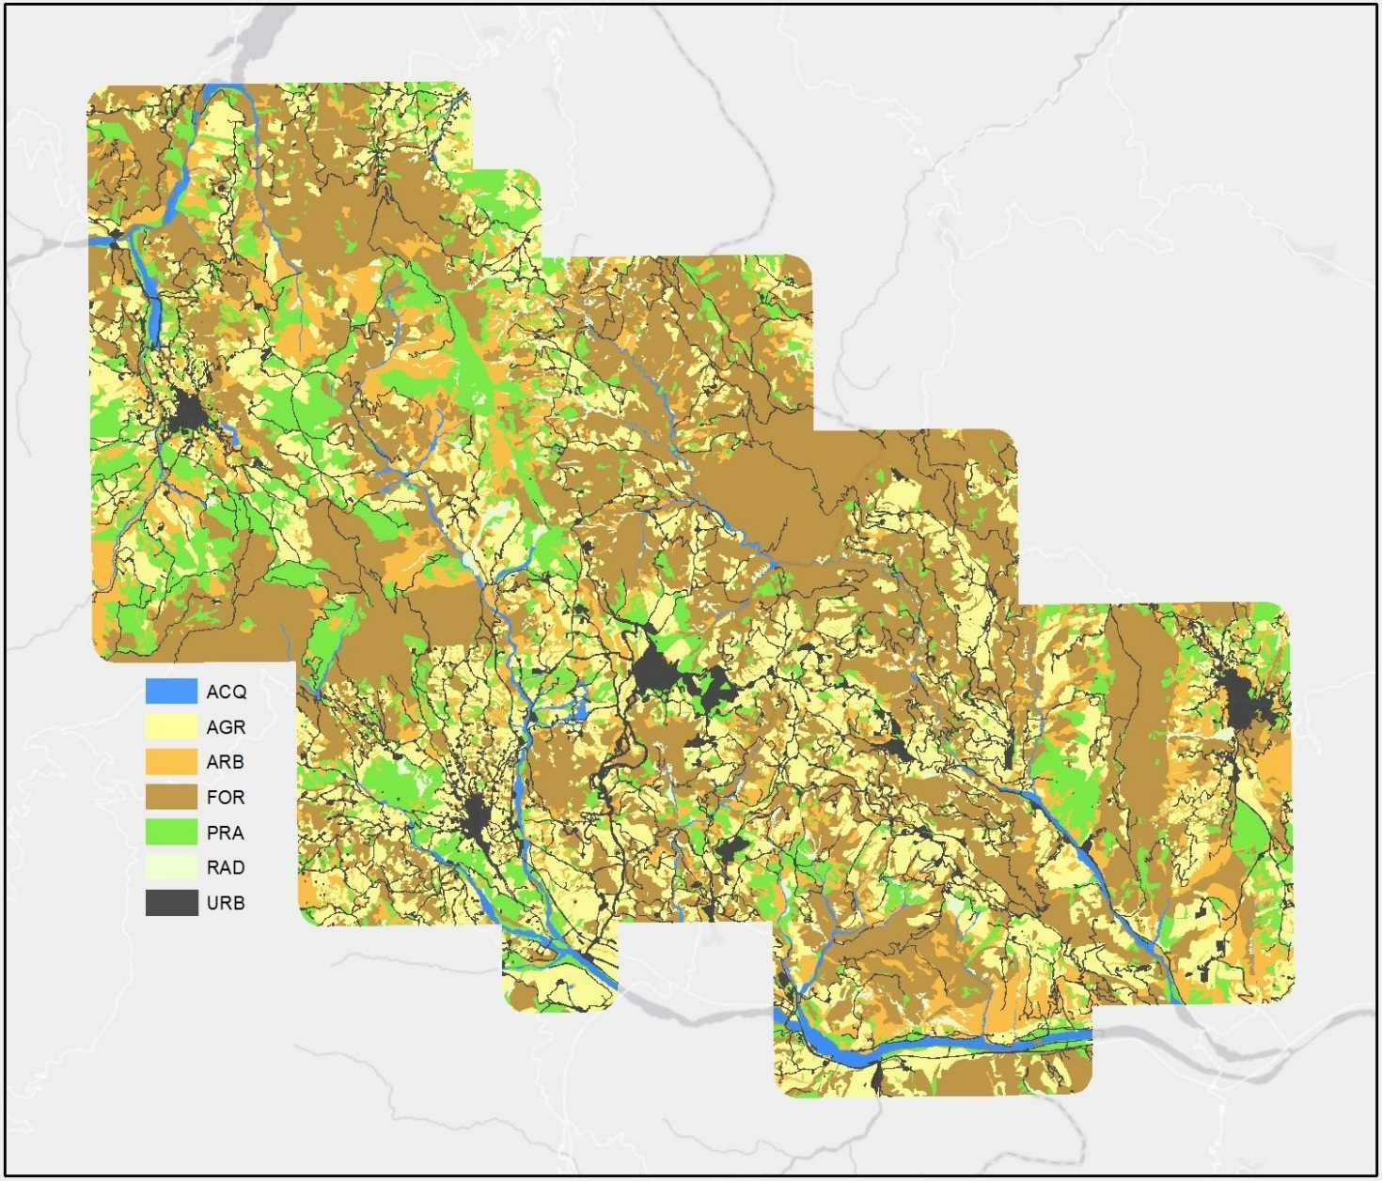

Fig.1 – Distribuzione degli ecosistemi nell’area della Concessione Gorgoglione

Gli indici più semplici (numero di patches, superficie totale della classe, percentuale di paesaggio, metriche di superficie, densità delle patches) sono state calcolate direttamente sul layer vettoriale delle categorie sopraelencate, mentre per le metriche più complesse (di distanza) è stato utilizzato il software FRAGSTAT (McGarigal e Marks, 1995), dopo aver rasterizzato il layer vettoriale in un raster di celle 5x5m (Fig.2) con valori corrispondenti alle categorie ecosistemiche[1].

Tab. 2 - Indici calcolati a livello di analisi delle classi

|  |  |  |  |
| --- | --- | --- | --- |
| **sigla** | **Nome dell’indice** | **Unità di misura** | **significato** |
| ANALISI VETTORIALE | | | |
| **CA** | Area totale della classe | Ha | E’ una misura della composizione del paesaggio e in particolare di quanto il paesaggio è composto da ciascuna tipologia. |
| **PLAND** | Percentuale di paesaggio | % | Percentuale della superficie del paesaggio rappresentata dalla superficie di ciascuna classe; come il precedente è una misura della composizione del paesaggio |
| **NP** | Numero di patches | n | É una semplice misura del grado di suddivisione o frammentazione del tipo di ecosistema. Ha un valore interpretativo limitato come indice a sé stante, ma è la base per calcolare altri indici. |
| **PD** | Densità delle patches | n in 100 ha | Rappresenta un aspetto fondamentale della configurazione del paesaggio; ha un valore interpretativo limitato di per sé ma letto congiuntamente alle metriche di superficie (totale, media e variabilità) è significativo per la valutazione del grado di frammentazione |
| **AREA_MN** | Superficie media delle patches | ha | Fornisce una indicazione diretta del grado di frammentazione, soprattutto se letto congiuntamente alle altre metriche di superficie (totale e variabilità) e alla densità |
| **AREA_CV** | Coefficiente di variazione della superficie | % | Rappresenta la variabilità relativa rispetto alla superficie media, e fornisce quindi una indicazione della uniformità o meno nella composizione del paesaggio e, letto congiuntamente alle altre metriche di superficie e alla densità contribuisce alla comprensione del grado di frammentazione |
| ANALISI RASTER | | | |
| **ENN_MN** | Distanza media dal vicino più prossimo  (Euclidean Nearest-Neighbor Distance) | m | Misurando la media delle distanze più brevi di una patch da una patch della stessa categoria, misura il grado di isolamento (quindi, inversamente, di connessione) di ogni singola classe |
| **ENN_CV** | Coefficiente di variazione della distanza minima | % | Rappresenta la variabilità relativa rispetto alla distanza media dal vicino più prossimo e completa quindi la lettura della distanza media, nell’interpretazione del grado di isolamento |

analisi vettoriale: patch=poligono di una data classe; classe=categoria ecosistemica

analisi raster: patch=insieme di celle contigue di una medesima classe; classe=categoria ecosistemica

Inoltre il livello di **frammentazione ambientale** complessiva del territorio analizzato è stato valutato mediante l’applicazione dell’indice **Effective** **Mesh size** (Jaeger, 2000), che esprime la probabilità di due punti presi casualmente in una determinata area di non essere separati da elementi di frammentazione. Tale probabilità è rappresentata da una griglia di celle con area pari alla mesh; più basso è il valore di mesh size, maggiore è il livello di frammentazione. Nello specifico l’indice è misurato come la sommatoria dei rapporti al quadrato tra la superficie dei poligoni non frammentanti e l’area totale dell’ambito territoriale di riferimento, moltiplicata per l’area totale (European Environment Agency, 2011). Nell’ambito in esame sono stati calcolati due diversi indici Mesh size, uno considerando il sistema agricolo come frammentante (Mesh1), l’altro considerandolo non frammentante (Mesh2); quest’ultimo è significativo per evidenziare in maniera più specifica la frammentazione territoriale dovuta agli ambiti urbani (inclusi le aree industriali e commerciali) e infrastrutturali, e vista anche la tipologia di paesaggio agrario dell’ambito in esame, prevalentemente costituito da agroecosistemi tradizionali (seminativi ricchi di elementi lineari, pascoli e prati permanenti, incolti, e con elevata presenza di stadi arbustivi di ricolonizzazione).

La stessa informazione è stata espressa sotto forma di **Effective Mesh density** (numero di meshes per x 1000 km2), dove la densità delle meshes aumenta all’aumentare della frammentazione; questa espressione dell’indice è più idonea per monitorare l’andamento della frammentazione e per mettere a confronto indici di territori con superfici differenti.

Sull’intera area è stato inoltre calcolato l’**Indice di frammentazione da infrastrutture** **IFI,** (Romano B., 2000; Battisti C., Romano B., 2007; Romano B., Paolinelli G., 2007). Tale indice definisce l'estensione del sistema della mobilità multimodale, comprensivo di ogni tipologia stradale e ferroviaria, in relazione alle dimensioni dell'area di riferimento. Tale estensione è proporzionale all’azione di frammentazione ambientale derivante dalla cesura fisica degli ecomosaici e dai fattori di disturbo associati (rumori, inquinamento, vibrazioni).L’estensionedel sistema stradale[2], per la presente analisi è stata ricavata dal grafo degli elementi stradali della Regione Basilicata. Il coefficiente di occlusione previsto dal metodo relativamente a differenti intensità di flusso veicolare è qui stato attribuito in base alle diverse tipologie di strade classificate nel grafo e presenti all’interno dell’area di studio: 0.5 alle strade extraurbane secondarie e 0.3 alle strade locali; le strade di quartiere, insistendo su aree urbane, non sono state considerate nel calcolo dell’indice.

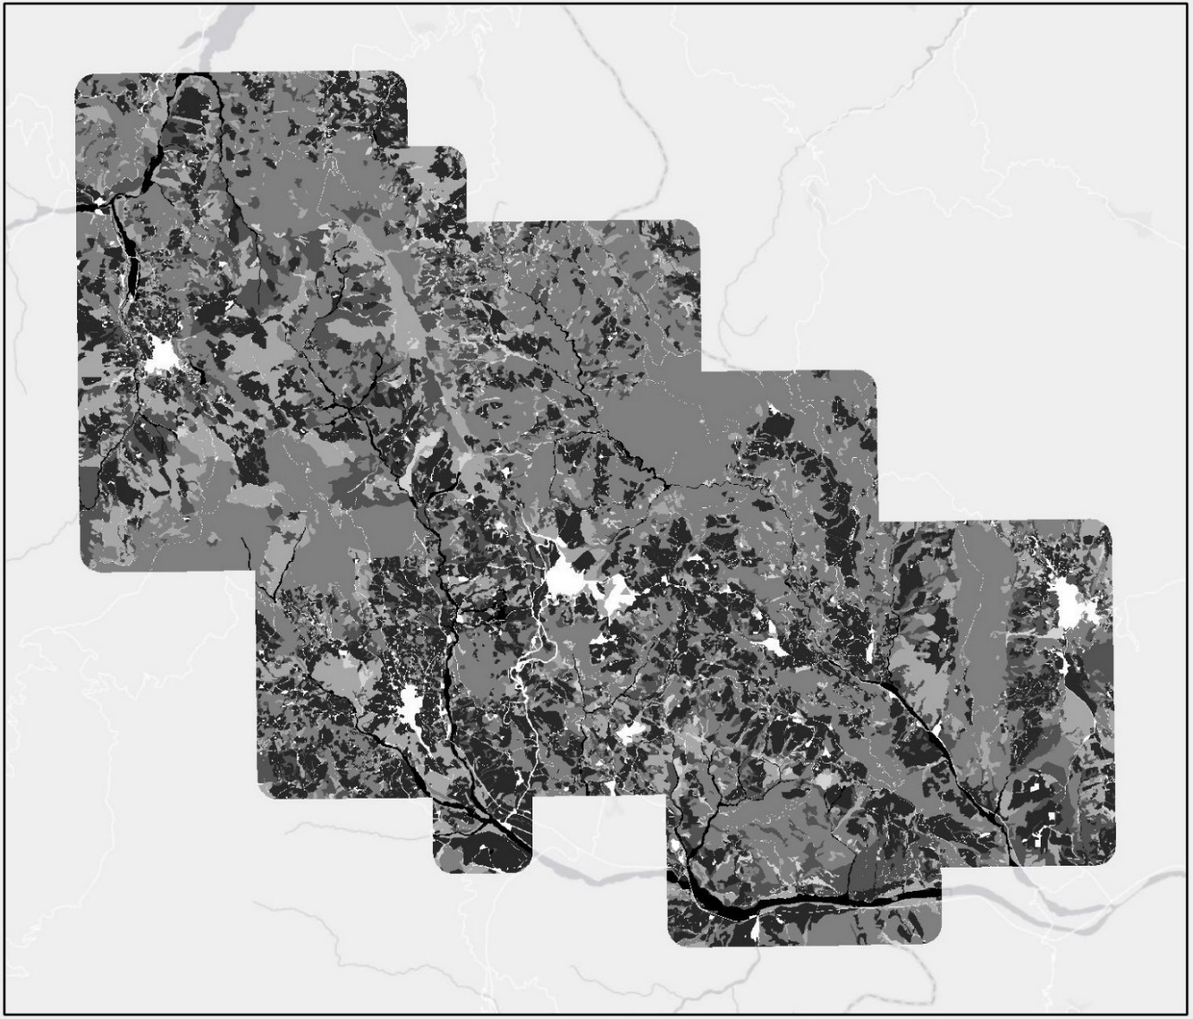

Fig. 2 –Ecosistemi dell’area della Concessione Gorgoglione rappresentati su raster con celle si 5x5m, per l’analisi delle metriche di distanza

# RISULTATI

Sono di seguito (Tab. 3) riportati i valori degli indici calcolati per i diversi sistemi ambientali, all’interno dell’area di studio.

Tab. 3 -. Valori degli indici di class metrics per le diverse categorie ecosistemiche

|  |  |  |  |  |  |  |  |  |
| --- | --- | --- | --- | --- | --- | --- | --- | --- |
| **classe** | **CA** | **PLAND** | **NP** | **PD** | **AREA_MN** | **AREA_CV** | **ENN_MN** | **ENN_CV** |
| ACQ | 752.9 | 2% | 158 | 0.469 | 4.765 | 308.903 | 106.367 | 0.2977 |
| AGR | 8014.5 | 24% | 2879 | 8.546 | 2.784 | 210.477 | 28.210 | 1.0805 |
| ARB | 4585.3 | 14% | 2975 | 8.831 | 1.541 | 366.018 | 41.542 | 0.7309 |
| FOR | 13512.8 | 40% | 1231 | 3.654 | 10.977 | 401.653 | 32.070 | 0.8826 |
| PRA | 4950.13 | 15% | 2283 | 6.777 | 2.168 | 452.167 | 49.248 | 0.6126 |
| RAD | 520.3 | 2% | 532 | 1.579 | 0.978 | 192.919 | 165.538 | 0.1104 |
| URB | 1352.7 | 4% | 676 | 2.007 | 2.001 | 2159.875 | 16.236 | 1.0655 |

In tab. 4 sono riportati i valori, calcolati per l’area di studio, degli indici Effective mesh Size **meff** e Effective Mesh density **seff**, indicativi del grado di frammentazione dei sistemi naturali ad opera di tipologie di uso del suolo frammentanti.

Tab. 4 - Valori dell’Effective mesh Size **meff** e Effective Mesh density **seff** per i due diversi scenari di analisi:

1: elementi frammentanti = superfici artificiali+ sistemi agricoli

2: elementi frammentanti = superfici artificiali

|  |  |  |  |
| --- | --- | --- | --- |
|  |  | **1** | **2** |
| **meff** | km2 | 8.04 | 12.501 |
| **seff** | n per 1000 km2 | 124.45 | 79.988 |

Infine, sempre per l’intera area di studio, l’Indice di Frammentazione da infrastrutture risulta pari a:

**IFI** = 885.2

# RIFERIMENTI BIBLIOGRAFICI

European Environment Agency. Landscape fragmentation in Europe. Joint EEA-FOEN report. EAA, 2011

Battisti C., Romano B., 2007. Frammentazione e connettività: dall’analisi ecologica alla pianificazione ambientale, p. 465, Città Studi Ed., Milano

Jaeger, J. A. G. 2000. Landscape division, splitting index, and effective mesh size: New measures of landscape fragmentation. – Landscape ecology 15(2): 115-130

McGarigal, K., Marks, B.J. 1995. FRAGSTATS: Spatial pattern analysis program for quantifying landscape structure. USDA Forest Service General Technical Report PNW-351, Corvallis

Romano B., 2000. Continuità ambientale, pianificare per il riassetto ecologico del territorio, p. 240 (monografia), Ed. Andromeda, Teramo Romano B., 2002. Evaluation of urban fragmentation in the ecosystems, Proceedings of International Conference on Mountain Environment and Development (ICMED), ottobre 15-19 2002, Chengdu, China.

Romano B., Paolinelli G., 2007. L’interferenza insediativa nelle strutture ecosistemiche, modelli per la rete ecologica del Veneto. Gangemi Ed., Roma.

##### B - ELEMENTI DI PERMEABILITÀ E RETE ECOLOGICA LOCALE

Il territorio interno alla concessione mineraria Gorgoglione si caratterizza per i buoni livelli di permeabilità ecologica e per la ridotta presenza di elementi di frammentazione antropica o di effetto barriera.

Ciò deriva dalla presenza di un caratteristico paesaggio costituito da un continuo mosaico di formazioni forestali e agroecosistemi tradizionali, peraltro attraversato da una densa rete idrografica principale e secondaria.

Gli elementi detrattori, in termini di permeabilità ecologica generale, sono costituiti dalla rete stradale (comunque rappresentata da una rete viaria minore con scarso effetto di barriera), dalle aree urbanizzate (costituite comunque da piccoli nuclei edificati e con scarsi fenomeni di dispersione insediativa e sprawl urbanistico) ma soprattutto dalla locale presenza di aree industriali o discariche (ad es. l’area del centro olii, pozzi e discariche presso Gorgoglione o l’area della discarica di rifiuti speciali presso Corleto Perticara).

Il progetto di rete ecologica interno al baseline ambientale, interno al settore Ecosistemi e Aree protette, ha visto l’elaborazione di una prima proposta di rete ecologica elaborata per il SAL I del presente incarico. Gli approfondimenti e le nuove elaborazioni relative all’uso del suolo, alla vegetazione, agli habitat, i nuovi rilevamenti delle 19 stazioni di monitoraggio hanno permesso l’eleborazione di una finale proposta di rete ecologica alla scala locale.

In considerazione del successivo rilevamento in campo delle stazioni di monitoraggio della qualità e funzionalità della rete ecologica forestale, nella fase iniziale è stato realizzato un primo DB cartografico della rete ecologica potenziale (Cod. prodotto 1.4.B) quale integrazione ed elaborazione dai seguenti strati informativi e eDB cartografici:

* Uso del suolo (Cod. prodotto 1.1.A).
* Carta forestale (Cod. prodotto 1.2.E; 1.2.F).
* Carta della permeabilità delle Aree Aperte e delle aree forestali (Cod. prodotto 1.3.E)
* Carta delle aree di alto potenzialie naturalistico (Cod. prodotto 1.3.D).
* Aree EUAP (fonte RSDI Basilicata).
* SIC; ZSC; ZPS (fonte RSDI Basilicata).

L’elaborazione ha portato alla individuazione di una prima ipotesi di elementi funzionali e strutturali della rete ecologica locale, rivisti ed aggiornati nella loro perimetrazione nel corso della terza fase sulla base degli approfondimenti effettuati su uso del suolo e vegetazione; la individuazione e perimetrazione di numerose zone umide ha inoltra permesso di individuare il “sistema delle aree umide” come elemento strutturale aggiuntivo rispetto alla rete ecologica della prima fase. Complessivamente la rete ecologica finale è composta dagli elementi elencati nella seguente tabella:

|  |  |
| --- | --- |
| **Elemento della Rete** | **Criterio di selezione** |
| *Nodo potenziale delle aree aperte* | Aree “aperte”, costituite da unità agroecosistemiche tradizionali, con elevati elementi seminaturali e caratterizzate da alta permeabilità per le aree aperte; sono identificabili nelle seguenti tipologie vegetazionali: “Praterie secondarie a dominanza di graminacee cespitose”, “Praterie xeriche con *Stipa austroitalica”*, “Prati stabili (foraggere) anche saltuariamente pascolati”.  Si tratta di aree “sorgente” di biodiversità legata agli ambienti aperti con funzione strategica per il mantenimento della biodiversità complessiva nell’area vasta. |
| *Matrice di connessione della aree aperte* | Agroecosistemi di minore qualità rispetto ai nodi, ma con alta capacità di svolgere funzioni di matrice di connessione per le specie degli ambienti agricoli; sono identificabili nelle seguenti tipologie vegetazionali: “Coltivazioni erbacee estensive con vegetazione infestante e sinantropica”, “Praterie secondarie con stadi di ricolonizzazione arbustiva”, “Rada vegetazione erbacea dei calanchi”, “Zone agricole ricche di elementi naturali e seminaturali” |
| *Nodo potenziale delle aree forestali* | Aree forestali individuate come ad “alta permeabilità” dal DB cartografico 1.3.E e con maggiore qualità strutturale sulla base dei contenuti della Carta forestale regionale (boschi maturi, fustaie, cedui invecchiati).  Si tratta di aree “sorgente” di biodiversità legata agli ambienti forestali con funzione strategica per il mantenimento della biodiversità complessiva nell’area vasta. |
| *Matrice di connessione delle aree forestali* | Aree forestali individuate come ad “alta permeabilità” dal DB cartografico 1.3.E e con minore qualità strutturale sulla base dei contenuti della Carta forestale regionale.  Si tratta di ecosistemi forestali di minore qualità rispetto ai nodi, ma con alta capacità di svolgere funzioni di matrice di connessione per le specie degli ambienti forestali. |
| *Corridoio ecologico fluviale potenziale* | Selezione delle tipologie vegetazionali “Boschi ripariali e planiziali a salici e pioppi” e “Corsi d’acqua con terrazzi alluvionali ghiaiosi e sabbiosi e rada vegetazione” |
| *Sistema delle aree umide* | Selezione delle tipologie vegetazionali “Acque oligomesotrofe calcaree con vegetazione bentica di Chara spp.” e “Stagno con vegetazione delle acque ferme” |
| *Area protetta* | Selezione delle Aree Protette Regionali e Nazionali totalmente o parzialmente incluse nell’area di studio |
| *Sito della Rete Natura 2000* | Selezione dei Siti Natura 2000 totalmente o parzialmente inclusi nell’area di studio |

1. Non è stato possibile processare un raster con celle di dimensioni inferiori con il programma FRAGSTAT, vista la elevata superficie dell’area di studio.
2. Nell’area in esame non sono presenti infrastrutture ferroviarie